112學年度年新生綉學號注意事項

國中：1.男、女生運動服外套、運動服學號一律綉〝紅色〞。
運動服左胸口袋上方綉學號(紅色)。
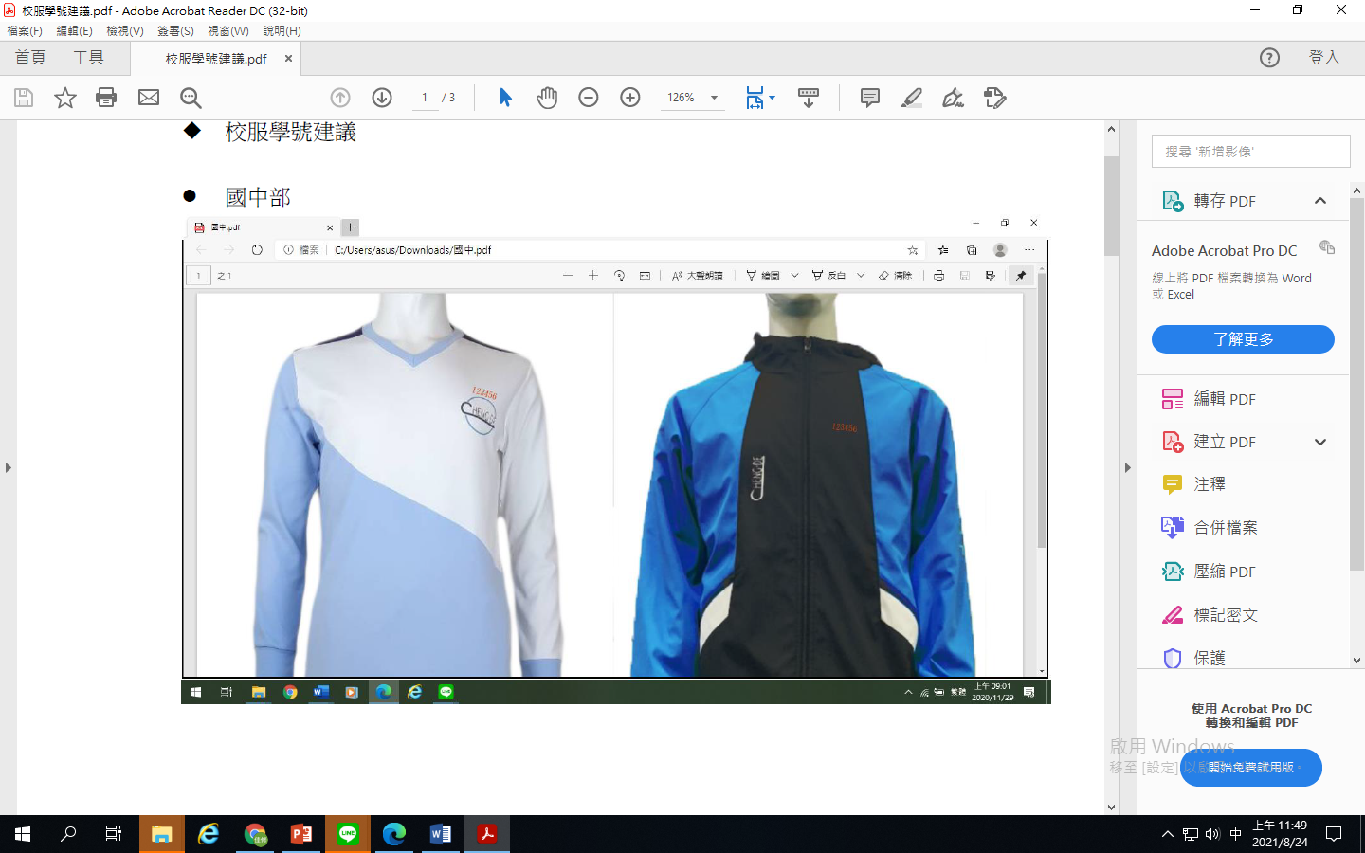
上圖範例: 國中運動服學號(紅色)

高中：1.男、女生制服運動服學號一律綉〝紅色〞。
2.男、女生制服左胸口袋上方綉學號。
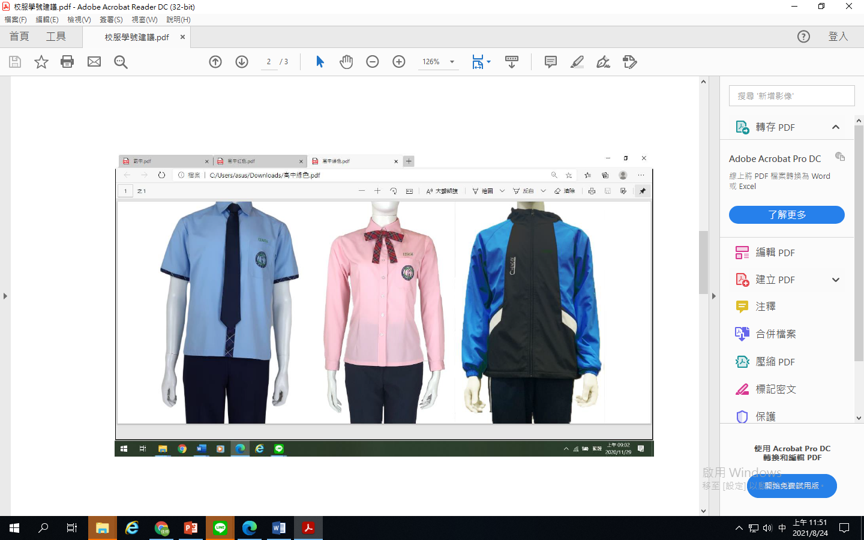

上圖範例:高中制服學號(綉紅色)
3.運動服左胸上方綉學號(綉紅色)。

上圖範例:高中運動服只綉學號(綉紅色)。

高中體育班
1.男、女生制服運動服於左胸上方學號一律綉〝紅色〞。
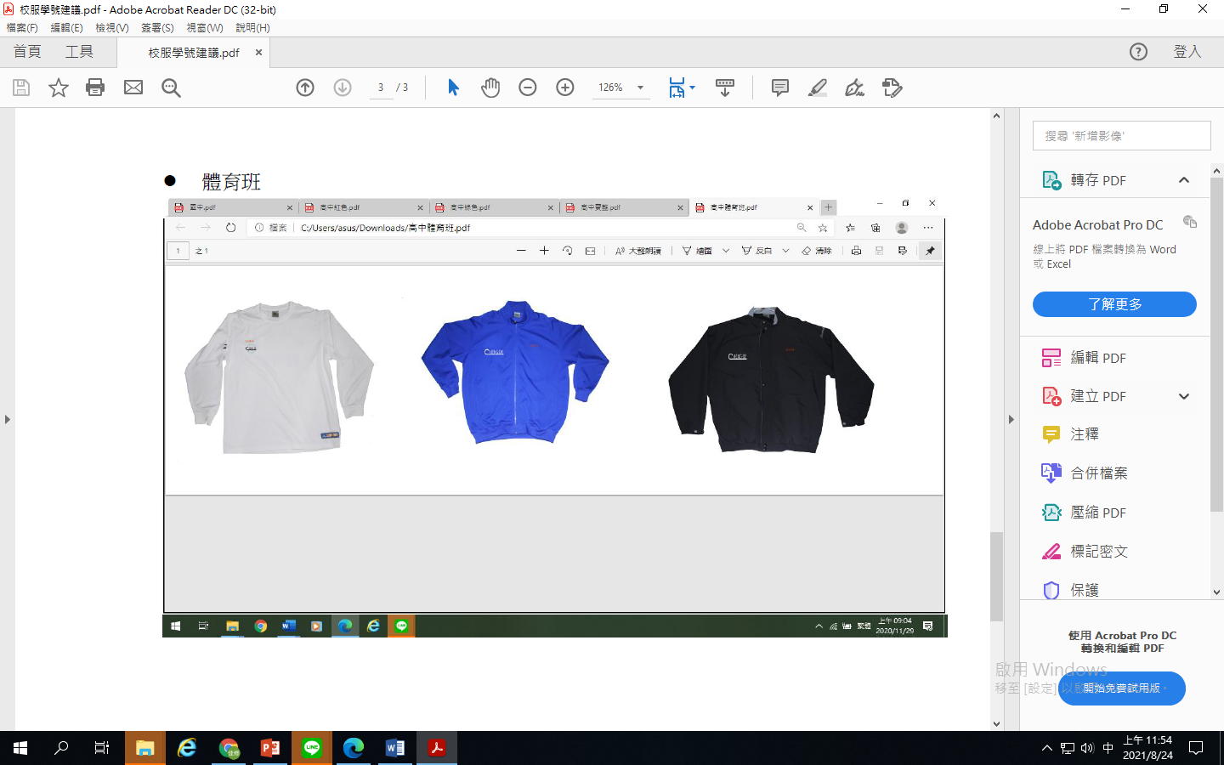

上圖範例: 高中體育班服裝學號(紅色)

註:1.國、高中男生、女生制服及運動服皆不綉姓名。
2.學號綉色顏色，分別為112學年度紅色、113學年度綠色、114學年
度藍色等，爾後依此類推。

